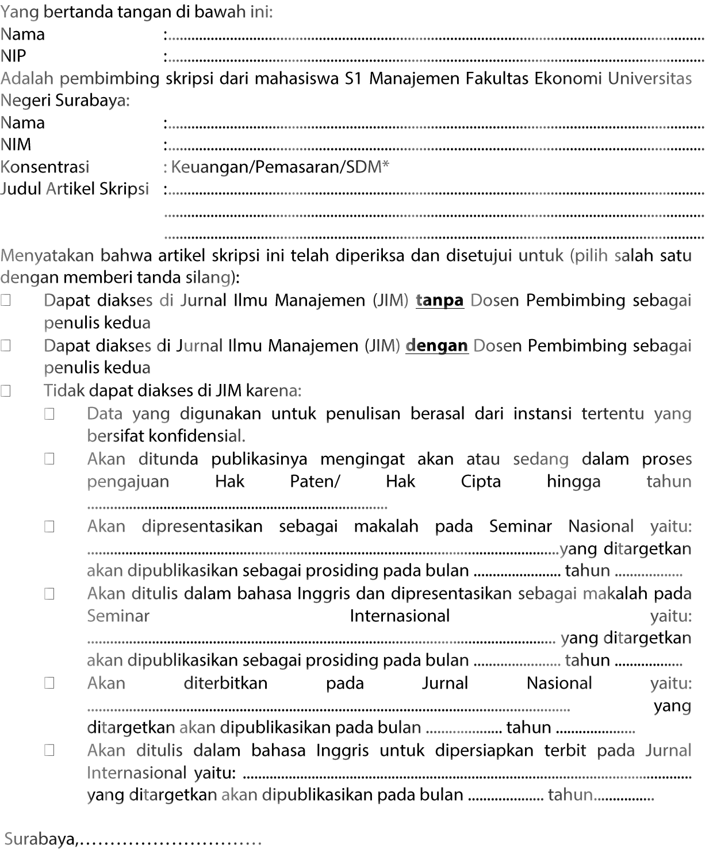
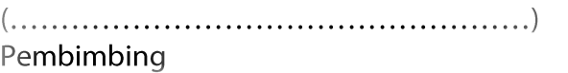
Nafisah Zahra
16080574130
Peran Moderasi Motivasi Hedonis pada Pengaruh Promosi Penjualan terhadap Niat Penggunaan Ulang Layanan Dompet Elektronik di Kalangan Milenial

16 Juli 2020
Sanaji, S.E., M.Si.
X
X

